ФЕДЕРАЛЬНОЕ АГЕНТСТВО ЖЕЛЕЗНОДОРОЖНОГО ТРАНСПОРТА
Федеральное государственное бюджетное образовательное учреждение высшего образования
«Петербургский государственный университет путей сообщения
Императора Александра I»
(ФГБОУ ВО ПГУПС)

Кафедра «Иностранные языки»

РАБОЧАЯ ПРОГРАММА
дисциплины
«ДЕЛОВОЙ ИНОСТРАННЫЙ ЯЗЫК» (ФТД.1)
для направления
38.04.02 «Менеджмент»
по магистерской программе
«Логистика»

Форма обучения – очная, заочная

Санкт-Петербург
2018

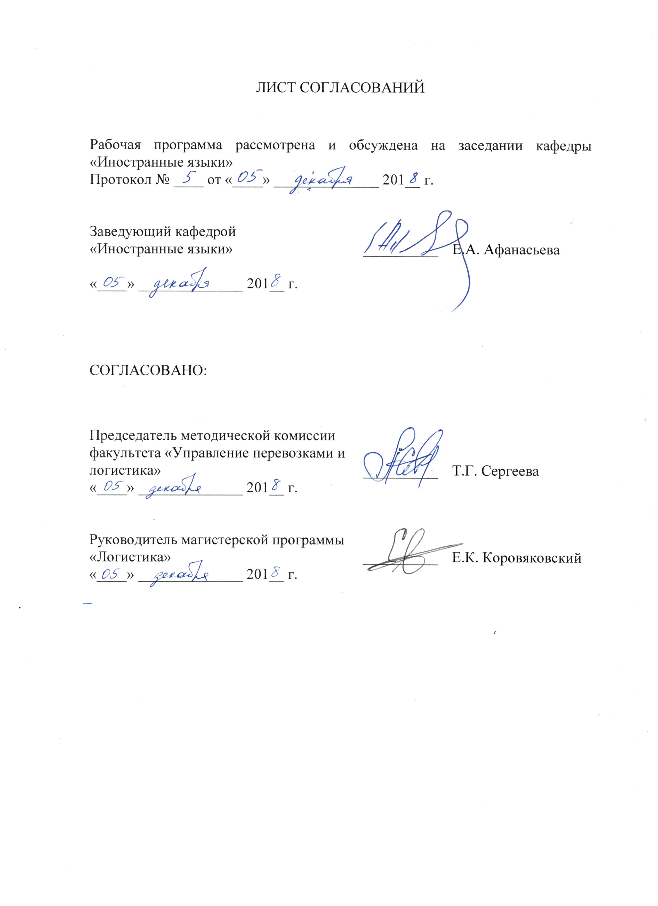
ЛИСТ СОГЛАСОВАНИЙ

Рабочая программа рассмотрена и обсуждена на заседании кафедры «Иностранные языки»
Протокол № ____ от «____» ______________ 201__ г.

Заведующий кафедрой  «Иностранные языки» | __________ | Е.А. Афанасьева
«____» ______________ 201__ г.

СОГЛАСОВАНО:

Председатель методической комиссии факультета «Управление перевозками и логистика» | __________ | Т.Г. Сергеева
«____» ______________ 201__ г.
Руководитель магистерской программы «Логистика» | __________ | Е.К. Коровяковский
«____» ______________ 201__ г.

1. Цели и задачи дисциплины
Рабочая программа составлена в соответствии с ФГОС ВО, утвержденным «30» марта 2015 г., приказ № 322 по направлению 38.04.02 «Менеджмент», по дисциплине «Деловой иностранный язык».
Целью изучения дисциплины является формирование и развитие умений и навыков в области иностранной коммуникативной компетенции будущего специалиста, позволяющей использовать иностранный язык как средство делового общения.
Для достижения поставленной цели решаются следующие задачи:
- развитие у обучающихся когнитивной компетентности;
- развитие социокультурной компетентности;
- развитие прагматической компетентности;
- развитие и воспитание личностных качеств обучающихся средствами иностранного языка.
2. Перечень планируемых результатов обучения по дисциплине, соотнесенных с планируемыми результатами освоения основной профессиональной образовательной программы
Планируемыми результатами обучения по дисциплине являются: приобретение знаний, умений, навыков и/или опыта деятельности.
В результате освоения дисциплины обучающийся должен:
ЗНАТЬ:
- особенности системы изучаемого иностранного языка, его грамматические и лексические аспекты, относящиеся к деловому общению, письменному и устному;
УМЕТЬ:
- применять знания иностранного языка в ситуациях делового общения (в соответствии с избранной специальностью);
- применять знания иностранного языка при составлении деловых документов;
ВЛАДЕТЬ:
- навыками оформления результатов решения профессиональных задач на иностранном языке;
- коммуникативными навыками в ситуациях делового общения (в соответствии с избранной специальностью).
Изучение дисциплины направлено на формирование следующих общепрофессиональных компетенций (ОПК):
- готовность к коммуникации в устной и письменной формах на русском и иностранном языках для решения задач профессиональной деятельности (ОПК-1);
Область профессиональной деятельности обучающихся, освоивших данную дисциплину, приведена в п. 2.1 общей характеристики ОПОП.
Объекты профессиональной деятельности обучающихся, освоивших данную дисциплину, приведены в п. 2.2 общей характеристики ОПОП.
3. Место дисциплины в структуре основной профессиональной образовательной программы
Дисциплина «Деловой иностранный язык» (ФТД.1) относится к факультативам.
4. Объем дисциплины и виды учебной работы
Для очной формы обучения
Вид учебной работы | Всего часов | Семестр
 |  | 4
Контактная работа (по видам учебных занятий)  В том числе:  - лекции (Л)  - практические занятия (ПЗ)  - лабораторные работы (ЛР) | 18  0  18  0 | 18  0  18  0
Самостоятельная работа (СРС) (всего) | 18 | 18
Контроль | 0 | 0
Форма контроля знаний | З | З
Общая трудоемкость: час / з.е. | 36 / 1.0 | 36 / 1.0
Для заочной формы обучения
Вид учебной работы | Всего часов | Курс
 |  | 2
Контактная работа (по видам учебных занятий)  В том числе:  - лекции (Л)  - практические занятия (ПЗ)  - лабораторные работы (ЛР) | 14  0  14  0 | 14  0  14  0
Самостоятельная работа (СРС) (всего) | 18 | 18
Контроль | 4 | 4
Форма контроля знаний | З | З
Общая трудоемкость: час / з.е. | 36 / 1.0 | 36 / 1.0
Примечания: «Форма контроля знаний» – зачет (З).
5. Содержание и структура дисциплины
5.1 Содержание дисциплины
№ п/п | Наименование раздела дисциплины  (по видам речевой деятельности) | Содержание раздела
Модуль 1 — Деловая корреспонденция (на иностранном языке)
1 | Чтение | Ознакомительное, изучающее, просмотровое; понимание основной информации; полное и точное понимание содержания различных видов деловой корреспонденции (информационные запросы, коммерческие предложения, заказы, рекламации и др.). Нахождение правильных лексических и грамматических эквивалентов в двух языках при переводе и составлении деловой корреспонденции. Работа над терминологией.
2 | Говорение | Краткое устное сообщение по тематике делового общения.
3 | Аудирование | Полное и точное понимание фактов, деталей и т.п. содержания делового речевого сообщения.
4 | Письмо | Умение составлять различного рода деловые документы (информационные запросы, коммерческие предложения, заказы, рекламации и др.), а также составлять ответные сообщения.
5 | Языковые средства | Лексические и грамматические средства в рамках темы модуля.
Модуль 2 — Ситуации делового общения (на иностранном языке)
1 | Чтение | Владение основными методами поиска информации в деловых текстах общетехнической направленности.
2 | Говорение | Владение речевым этикетом делового общения; диалогическая и монологическая речь в ситуациях делового общения (поддержание светской беседы (small talk), участие в отраслевых выставках, участие в совещаниях, переговорах)
3 | Аудирование | Понимание на слух речевых сообщений в контексте делового общения.
4 | Письмо | Умение составлять этикетные деловые (электронные) письма (follow up e-mails).
5 | Языковые средства | Лексические и грамматические средства в рамках темы модуля.
5.2 Разделы дисциплины и виды занятий
Для очной формы обучения
№ п/п | Наименование раздела дисциплины | Л | ПЗ | ЛР | СРС
1 | Модуль 1: Деловая корреспонденция (на иностранном языке) | 0 | 8 | 0 | 8
2 | Модуль 2: Ситуации делового общения (на иностранном языке) | 0 | 10 | 0 | 10
Итого |  | 0 | 18 | 0 | 18

Для заочной формы обучения
№ п/п | Наименование раздела дисциплины | Л | ПЗ | ЛР | СРС
1 | Модуль 1: Деловая корреспонденция (на иностранном языке) | 0 | 6 | 0 | 10
2 | Модуль 2: Ситуации делового общения (на иностранном языке) | 0 | 8 | 0 | 8
Итого |  | 0 | 14 | 0 | 18

6. Перечень учебно-методического обеспечения для самостоятельной работы обучающихся по дисциплине
№  п/п | Наименование раздела дисциплины | Перечень учебно-методического обеспечения
1 | Модуль 1: Деловая корреспонденция (на иностранном языке) | - Афанасьева, Е.А. Ситуации делового общения: учебное пособие по английскому языку [Электронный ресурс] : учебное пособие / Е.А. Афанасьева, И.Л. Лютомская, И.М. Павлова [и др.]. — Электрон. дан. — СПб. : ПГУПС (Петербургский государственный университет путей сообщения Императора Александра I), 2012. — 60 с. — Режим доступа: http://e.lanbook.com/books/element.php?pl1_id=63198  - Topical Issues: учебно-методическое пособие на английском языке [Электронный ресурс] : учебно-методическое пособие. — Электрон. дан. — СПб. : ПГУПС (Петербургский государственный университет путей сообщения Императора Александра I), 2013. — 18 с. — Режим доступа: http://e.lanbook.com/books/element.php?pl1_id=41109  - Журналы на иностранных языках по тематике магистерской программы, в том числе по профилю железнодорожных специальностей (за последние пять лет):  International Railway Journal,  Railway Age,  Railway Gazette,  Japanese Railway Engineering
2 | Модуль 2: Ситуации делового общения (на иностранном языке)

7. Фонд оценочных средств для проведения текущего контроля успеваемости и промежуточной аттестации обучающихся по дисциплине
Фонд оценочных средств по дисциплине является неотъемлемой частью рабочей программы и представлен отдельным документом, рассмотренным на заседании кафедры и утвержденным заведующим кафедрой.
8. Перечень основной и дополнительной учебной литературы, нормативно-правовой документации и других изданий, необходимых для освоения дисциплины
8.1 Перечень основной учебной литературы, необходимой для освоения дисциплины
- Афанасьева, Е.А. Ситуации делового общения: учебное пособие по английскому языку [Электронный ресурс] : учебное пособие / Е.А. Афанасьева, И.Л. Лютомская, И.М. Павлова [и др.]. — Электрон. дан. — СПб. : ПГУПС (Петербургский государственный университет путей сообщения Императора Александра I), 2012. — 60 с. — Режим доступа: http://e.lanbook.com/books/element.php?pl1_id=63198

8.2 Перечень дополнительной учебной литературы, необходимой для освоения дисциплины
- Topical Issues: учебно-методическое пособие на английском языке [Электронный ресурс] : учебно-методическое пособие. — Электрон. дан. — СПб. : ПГУПС (Петербургский государственный университет путей сообщения Императора Александра I), 2013. — 18 с. — Режим доступа: http://e.lanbook.com/books/element.php?pl1_id=41109

8.3 Перечень нормативно-правовой документации, необходимой для освоения дисциплины
При освоении данной дисциплины нормативно-правовая документация не используется.

8.4 Другие издания, необходимые для освоения дисциплины
- M. Grussendorf «English for Logistics». Oxford University Press, 2009. – 94 p.
- D. Grant, R. McLarty «Business Basics». Oxford University Press, 2008. – 185 p.;
- V. Hollett, M. Duckworth «Business Objectives». Oxford University press, 2007. – 178 p.;
- S. Clarke, M. Powell «In Company». Macmillan, 2008. –144 p.;
- P. Emmerson «Business Grammar Builder». Macmillan, 2010. – 273 p.;
- N. Robinson «Cambridge English for Marketing». Cambridge University Press, 2010. – 120 p.
- Erica J. Williams. «Presentations in English». Macmillan Education, 2008. – 128 p.
- International Railway Journal (за последние пять лет);
- Railway Age (за последние пять лет);
- Modern Railways (за последние пять лет);
- Railway Gazette (за последние пять лет);
- Japanese Railway Engineering (за последние пять лет).
9. Перечень ресурсов информационно-телекоммуникационной сети «Интернет», необходимых для освоения дисциплины
- Личный кабинет обучающегося и электронная информационно-образовательная среда [Электронный ресурс]. Режим доступа: http://sdo.pgups.ru (для доступа к полнотекстовым документам требуется авторизация).
- Единое окно доступа к информационным ресурсам [Электронный ресурс]. Режим доступа: http://window.edu.ru/, свободный. – Загл. с экрана.
- Электронно-библиотечная система ibooks.ru [Электронный ресурс]. Режим доступа: http://ibooks.ru/ — Загл. с экрана.
- Электронно-библиотечная система ЛАНЬ [Электронный ресурс]. Режим доступа: https://e.lanbook.com/books — Загл. с экрана.
- Монолингвальный он-лайн словарь Oxford Advanced Learner’s Dictionary. [Электронный ресурс]. Режим доступа: www.oxfordlearnersdictionaries.com/, свободный. – Загл. с экрана.
- Oxford University Press [Электронный ресурс]. Режим доступа: http://global.oup.com/?cc=ru, свободный. – Загл. с экрана.
- Cambridge Open [Электронный ресурс]. Режим доступа: https://www.cambridge.org/core/what-we-publish/open-access, свободный. – Загл. с экрана.
- BBC Learning English [Электронный ресурс]. Режим доступа: http://www.bbc.co.uk/learningenglish/english/, свободный. – Загл. с экрана.
- Railway Technology [Электронный ресурс]. Режим доступа: www.railway-technology.com/, свободный. – Загл. с экрана.

10. Методические указания для обучающихся по освоению дисциплины
Порядок изучения дисциплины следующий:
- Освоение разделов дисциплины производится в порядке, приведенном в разделе 5 «Содержание и структура дисциплины». Обучающийся должен освоить все разделы дисциплины с помощью учебно-методического обеспечения, приведенного в разделах 6, 8 и 9 рабочей программы.
- Для формирования компетенций обучающийся должен представить выполненные типовые контрольные задания или иные материалы, необходимые для оценки знаний, умений, навыков, предусмотренные текущим контролем (см. фонд оценочных средств по дисциплине).
- По итогам текущего контроля по дисциплине, обучающийся должен пройти промежуточную аттестацию (см. фонд оценочных средств по дисциплине).

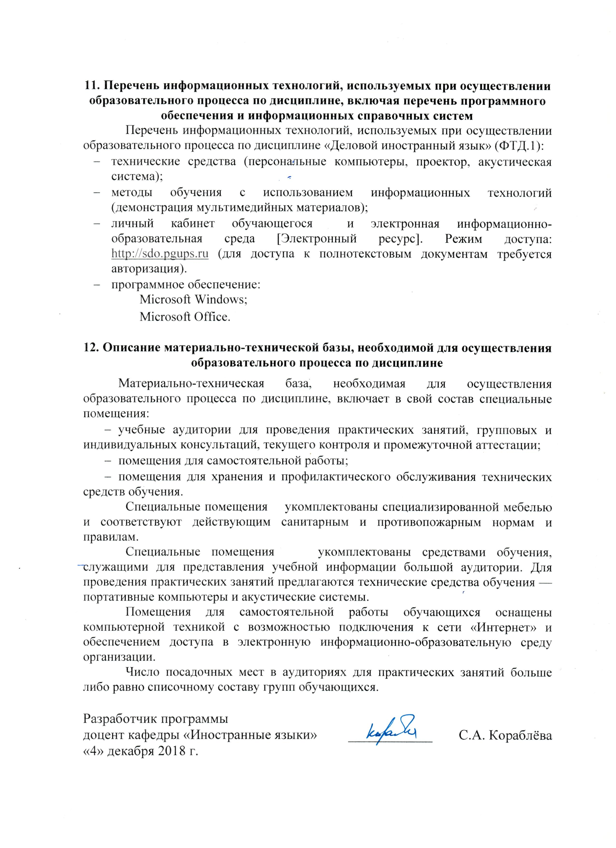
11. Перечень информационных технологий, используемых при осуществлении образовательного процесса по дисциплине, включая перечень программного обеспечения и информационных справочных систем
Перечень информационных технологий, используемых при осуществлении образовательного процесса по дисциплине «Деловой иностранный язык» (ФТД.1):
- технические средства (персональные компьютеры, проектор, акустическая система);
- методы обучения с использованием информационных технологий (демонстрация мультимедийных материалов);
- личный кабинет обучающегося и электронная информационно-образовательная среда [Электронный ресурс]. Режим доступа: http://sdo.pgups.ru (для доступа к полнотекстовым документам требуется авторизация).
- программное обеспечение:
Microsoft Windows;
Microsoft Office.

12. Описание материально-технической базы, необходимой для осуществления образовательного процесса по дисциплине
Материально-техническая база, необходимая для осуществления образовательного процесса по дисциплине, включает в свой состав специальные помещения:
- учебные аудитории для проведения практических занятий, групповых и индивидуальных консультаций, текущего контроля и промежуточной аттестации;
- помещения для самостоятельной работы;
- помещения для хранения и профилактического обслуживания технических средств обучения.
Специальные помещения укомплектованы специализированной мебелью и соответствуют действующим санитарным и противопожарным нормам и правилам.
Специальные помещения укомплектованы средствами обучения, служащими для представления учебной информации большой аудитории. Для проведения практических занятий предлагаются технические средства обучения — портативные компьютеры и акустические системы.
Помещения для самостоятельной работы обучающихся оснащены компьютерной техникой с возможностью подключения к сети «Интернет» и обеспечением доступа в электронную информационно-образовательную среду организации.
Число посадочных мест в аудиториях для практических занятий больше либо равно списочному составу групп обучающихся.

Разработчик программы  доцент кафедры «Иностранные языки» | ____________ | С.А. Кораблёва
«4» декабря 2018 г.

